新 书 推 荐

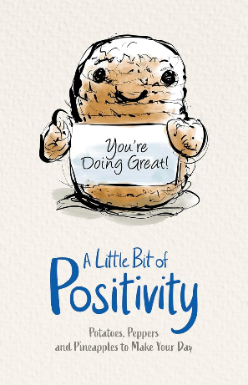
中文书名：《一点点阳光》
英文书名：A LITTLE BIT OF POSITIVITY
作 者：Jason Cox
出 版 社：Scholastic UK
代理公司：ANA
页 数：96页
出版时间：2024年9月
代理地区：中国大陆、台湾
审读资料：电子稿
类 型：儿童非虚构

本书卖点：

- 充满了可爱的钩织水果和蔬菜插图
- 研究表明，积极的肯定有助于减轻压力，提高幸福感
- 儿童和成人的完美礼物和袜子填充
- 钩针水果、蔬菜和动物等手工艺品在社交媒体上备受喜爱

内容简介：

每天从最甜的水果和最可爱的蔬菜中获得积极的一面，拥抱你的光明面。

你值得拥有幸福和爱。没有什么能阻挡你。你很坚强，很有勇气。

充满了可爱的柠檬、可爱的苹果、活泼的辣椒等积极的肯定，《一点点阳光》在每一页上都用鼓励的话语和乐观的态度给你带来了所需的鼓舞。这是每天面带微笑的完美方式。

由Jason Cox绘制可爱插图！
保证每天服用一定剂量的积极正能量！
送给所爱之人的绝佳礼物！

作者简介：

杰森·考克斯（Jason Cox）是一名商业画家和插画师，从事广告和出版领域的工作。他可以接受新的委托，并且有越来越多的绘画、版画和T恤设计可供出售。

内页插图：

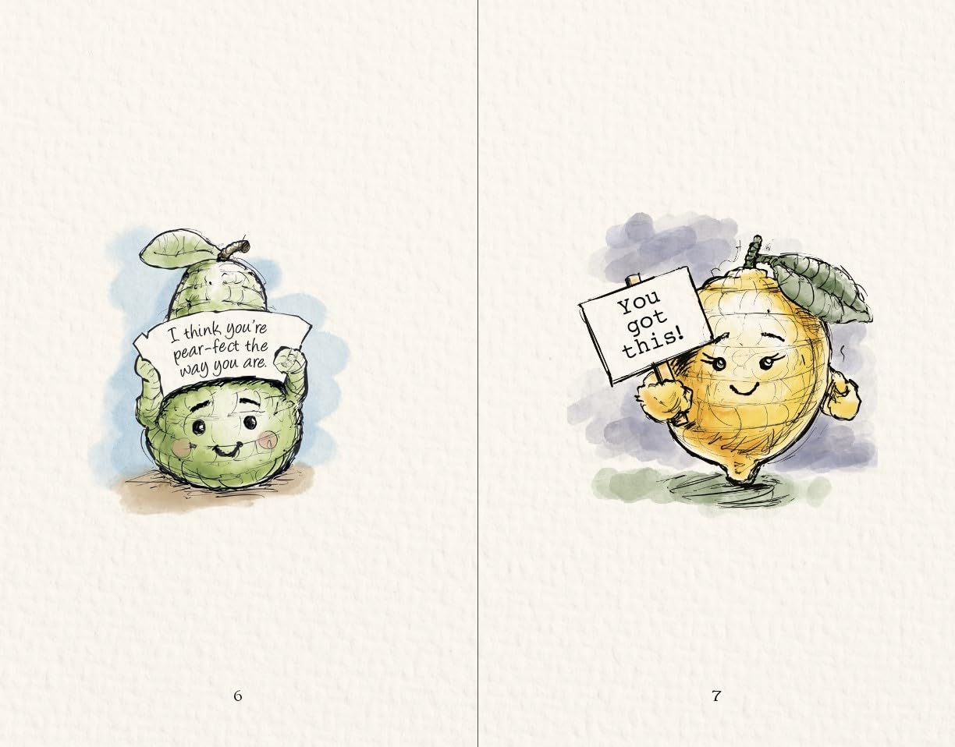
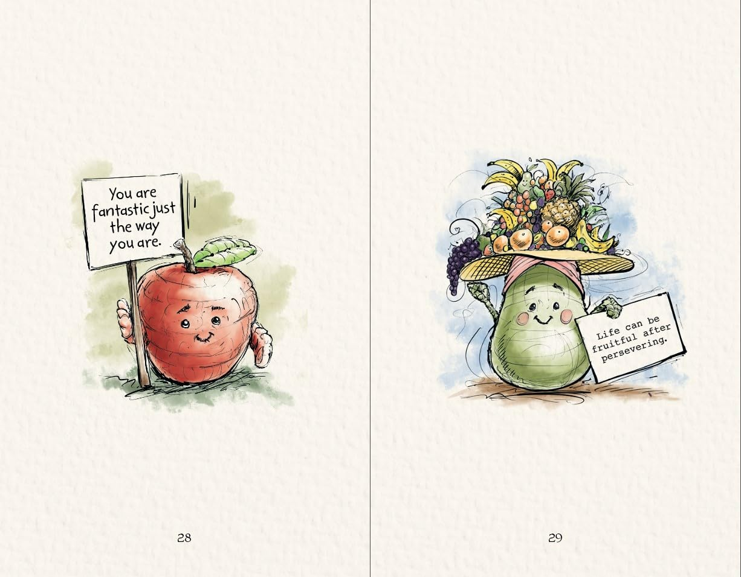
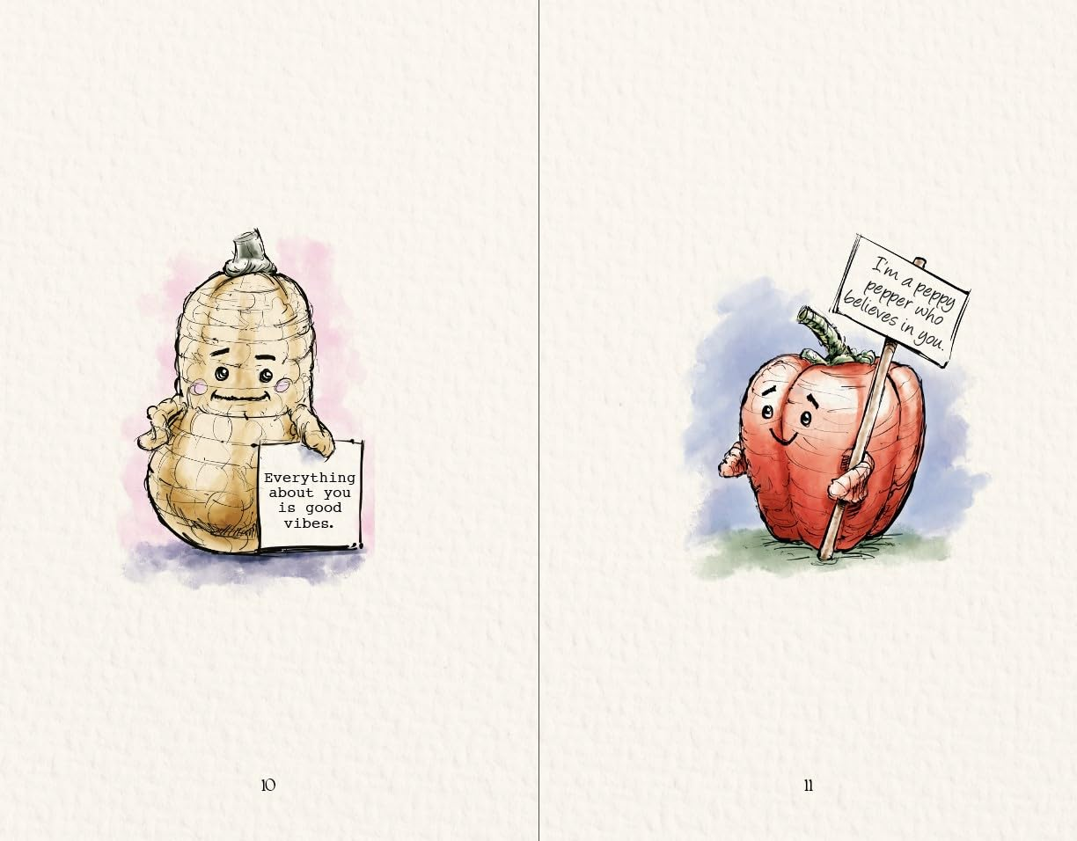

感谢您的阅读！
请将反馈信息发至：版权负责人
Email：Rights@nurnberg.com.cn
安德鲁·纳伯格联合国际有限公司北京代表处
北京市海淀区中关村大街甲59号中国人民大学文化大厦1705室, 邮编：100872
电话：010-82504106, 传真：010-82504200
公司网址：http://www.nurnberg.com.cn
书目下载：http://www.nurnberg.com.cn/booklist_zh/list.aspx
书讯浏览：http://www.nurnberg.com.cn/book/book.aspx
视频推荐：http://www.nurnberg.com.cn/video/video.aspx
豆瓣小站：http://site.douban.com/110577/
新浪微博：安德鲁纳伯格公司的微博_微博 (weibo.com)
微信订阅号：ANABJ2002


